Propozice střelecké soutěže

Červnová vzduchovka 2021

Pořadatel: ČSS, z.s. - SSK Stromovka České Budějovice 0301

Datum a místo konání: čtvrtek 10.6.2021 Střelnice Borek
Datum konání a disciplíny: VzPu 40 Dorost
VzPu 60 Junioři, Juniorky
VzPu 30 vleže do 14 let

Účast: Dorost, Junioři, Juniorky

Ředitel soutěže: Václav Březina
Rozhodčí PHK: Petr Voldán A 0130
Rozhodčí střeliště: Václav Březina A 0655
Jan Šmol A 1760
Technické zabezpečení: Martin Nedvěd

Zdravotní zabezpečení: Nemocnice České Budějovice

Časový rozvrh: 15.45 nástup na stanoviště
16.00 příprava a nástřel
16:15 start závodu – pouze 1 směna
VzPu 30 průběžně od 15:00 hod.

Startovné: 100,- Kč za disciplínu; členové SSK Stromovka ČB startovné neplatí

Hodnocení: závodníci na 1. – 3. místě v celkovém hodnocení obdrží odměnu

Protesty: do 10 ti minut po zveřejnění výsledků hlavnímu rozhodčímu, s vkladem 500,- Kč

Kontakt: Václav Březina e-mail: brezina.va@seznam.cz, mob. 736 510 933
Martin Nedvěd e-mail: sskstromovkacb@seznam.cz, mob. 605 247 410

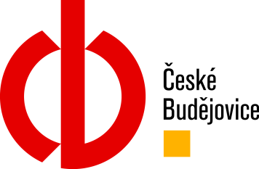
„Tento Projekt je spolufinancován Statutárním městem České Budějovice“

